**Informe de Resultados**

**Sistema de Control de Centros de Cómputo**

**Complejo Regional Centro**

**Sede San José Chiapa**

**Responsable: M.C. Ana Luisa Ballinas Hernández**

**Abril 2018**

**Resultados obtenidos**

El Sistema de Control de Centros de Cómputo ha sido implementado en un servidor web a través de Internet. La dirección web para acceder al sistema es: <http://sjch.webcindario.com/> La página de inicio se muestra en la Figura 1.

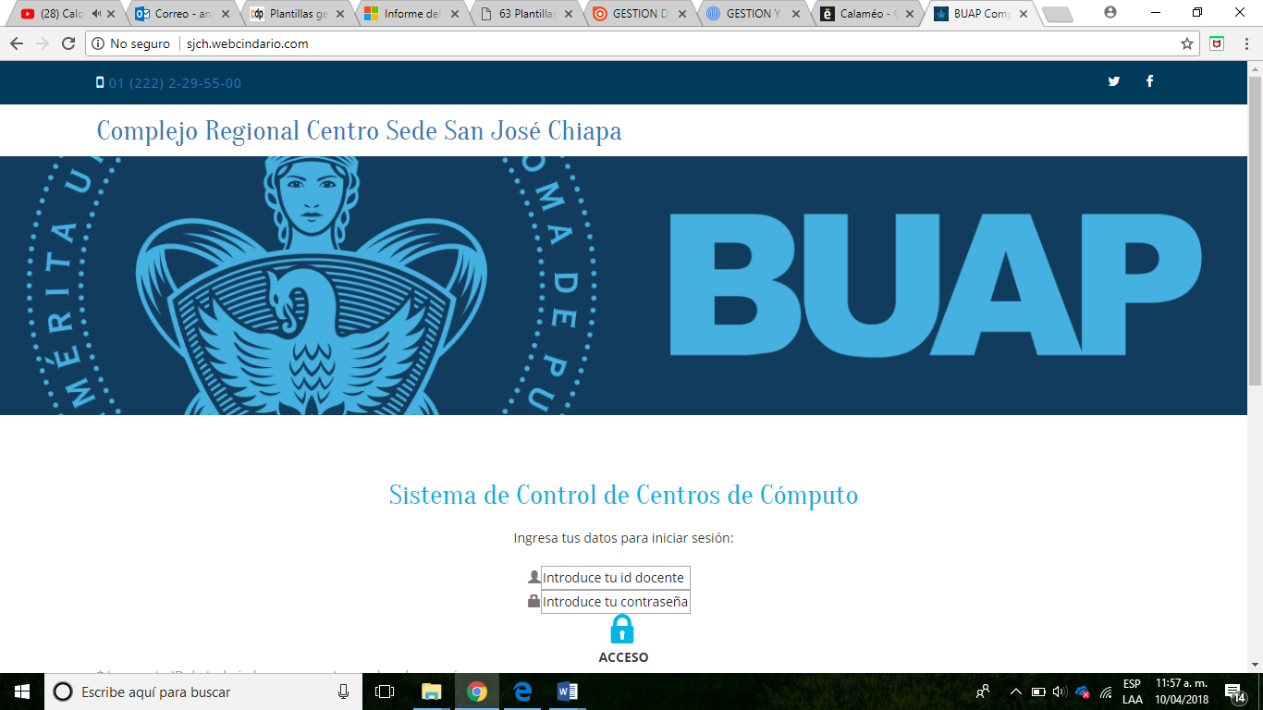

Figura 1. Ventana principal del sistema

El sistema funciona para dos tipos de usuarios: docentes y administradores de centros de cómputo.

Para poder ingresar al sistema es necesario autentificarse en la página de inicio, ya sea como docente o como administrador. Para ello el usuario deberá ingresar su usuario y contraseña. Estos datos son asignados cuando el administrador registra nuevos usuarios.

**Sesión de Docente**

Al ingresar a la sesión del usuario docente se muestra el menú principal de la Figura 2. Las opciones de este menú son: solicitar préstamos, cancelar préstamos, consultar horarios de laboratorios, consultar software instalado, reportar fallas y reportar faltantes de equipos.

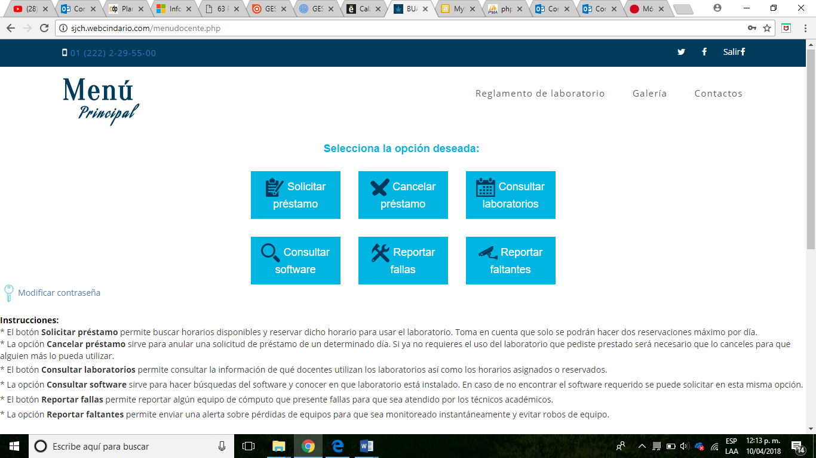

Figura 2. Menú principal de la sesión de docentes

En la opción Solicitar préstamo se selecciona el laboratorio a utilizar y el calendario se consulta la disponibilidad de horarios por fecha. De esa forma el sistema muestra la lista de horarios libres en los que se puede solicitar y después de confirmar la solicitud el horario queda asignado al docente que lo solicitó (ver Figura 3).

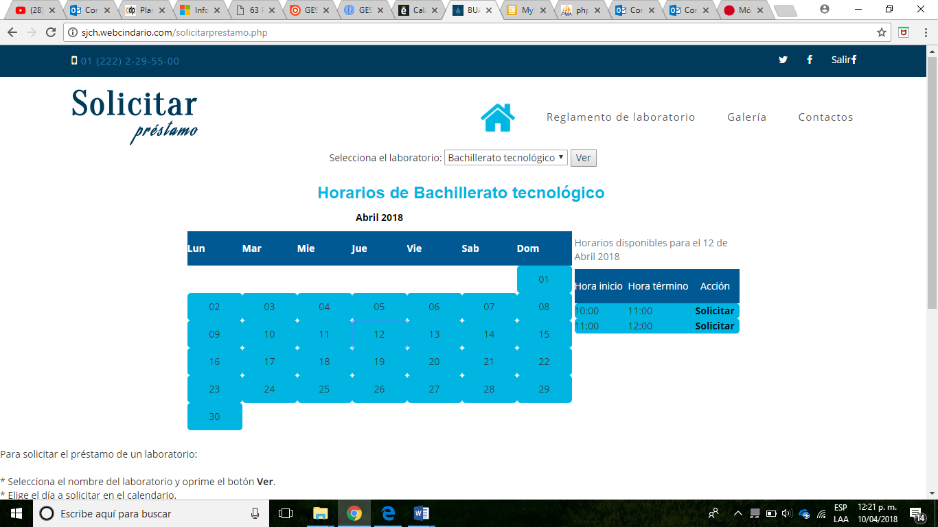

Figura 3. Seleccionar préstamos de laboratorio en el sistema

En la opción de Cancelar préstamos se selecciona el laboratorio, la fecha y se confirma la hora en la que se desea cancelar el uso del laboratorio (ver Figura 4).

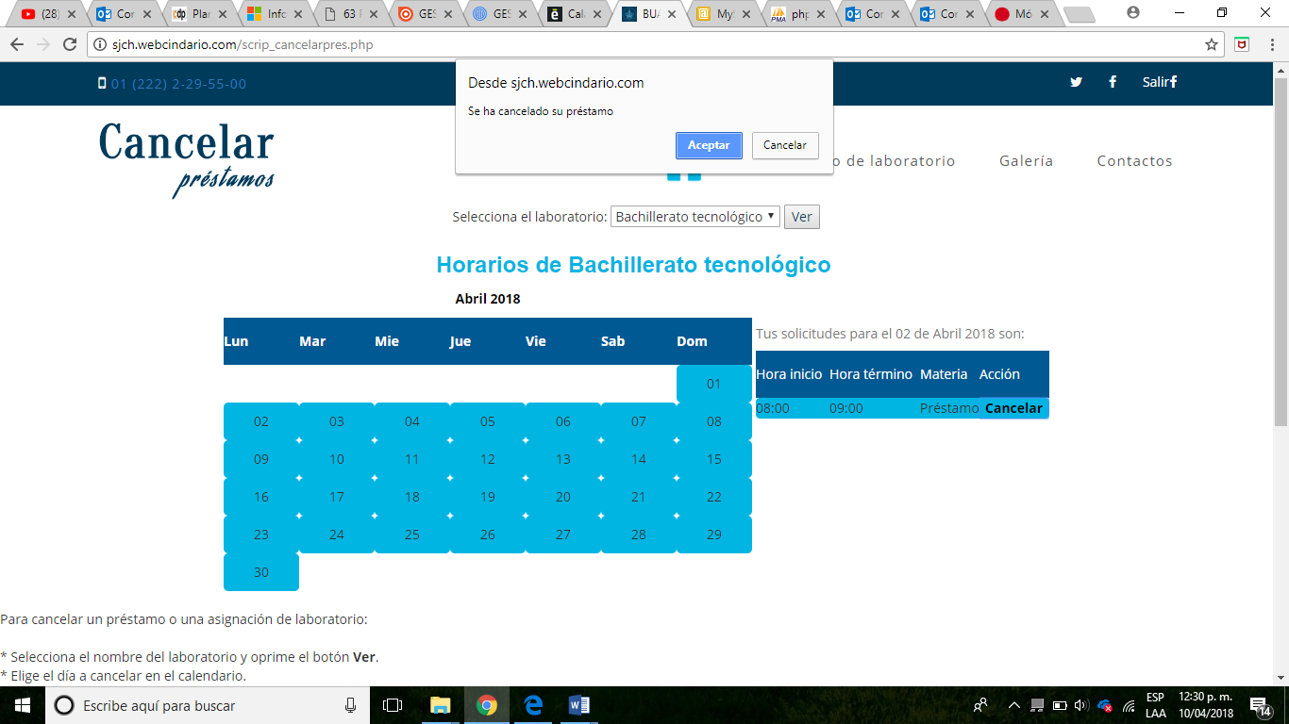

Figura 4. Cancelar préstamos previamente asignados.

La opción de Consultar horarios nos permite hacer una consulta por laboratorio y por fecha de los horarios asignados y reservados a los distintos docentes. La Figura 5 muestra la consulta de horarios.

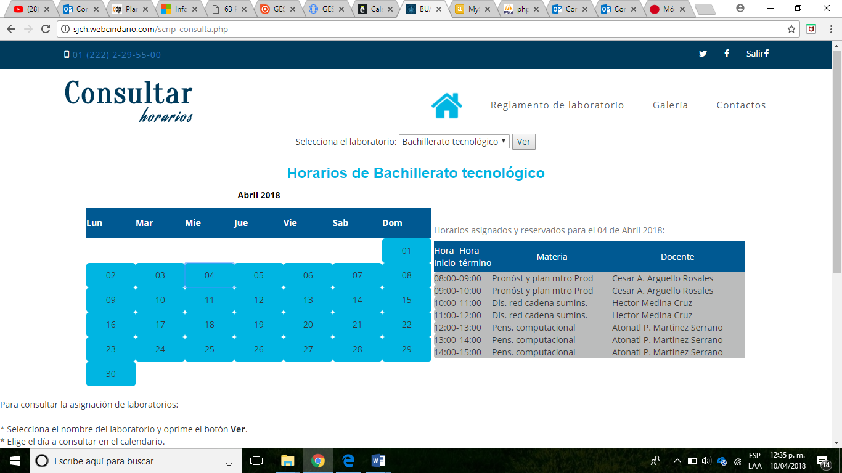

Figura 5. Consultar horarios de todos los docentes

La opción de Consultar software de la Figura 6 muestra una lista de los diferentes programas que se encuentran instalados en los distintos laboratorios. En caso de que el software necesitado no se encuentre instalado en el laboratorio se puede hacer un registro de solicitud de software como el que se observa en la Figura 7.

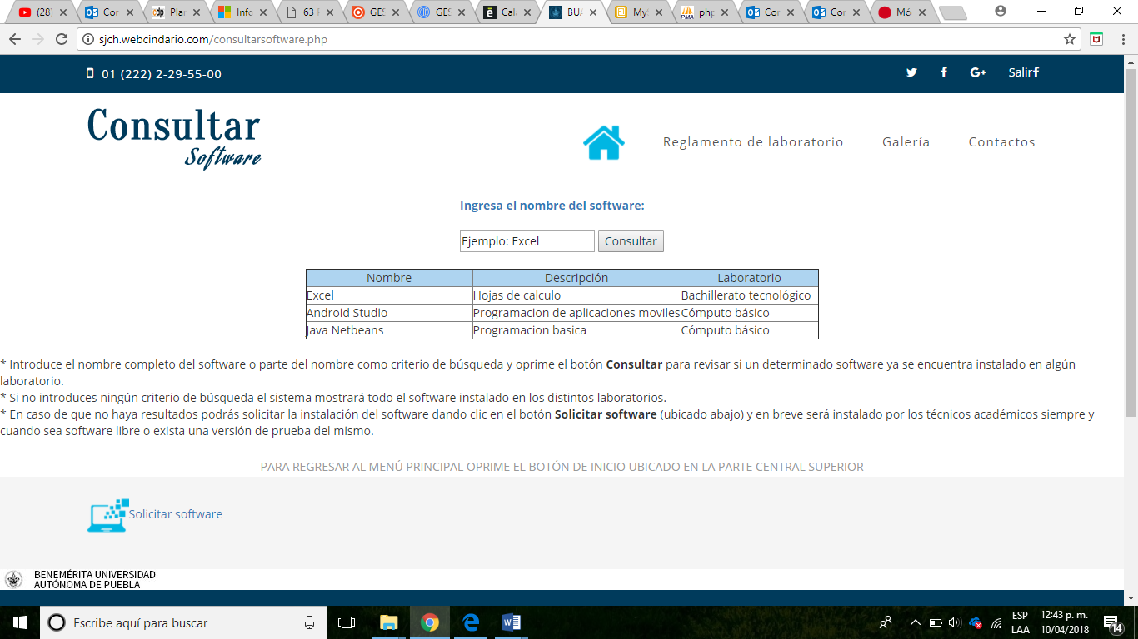

Figura 6. Consultar software instalado

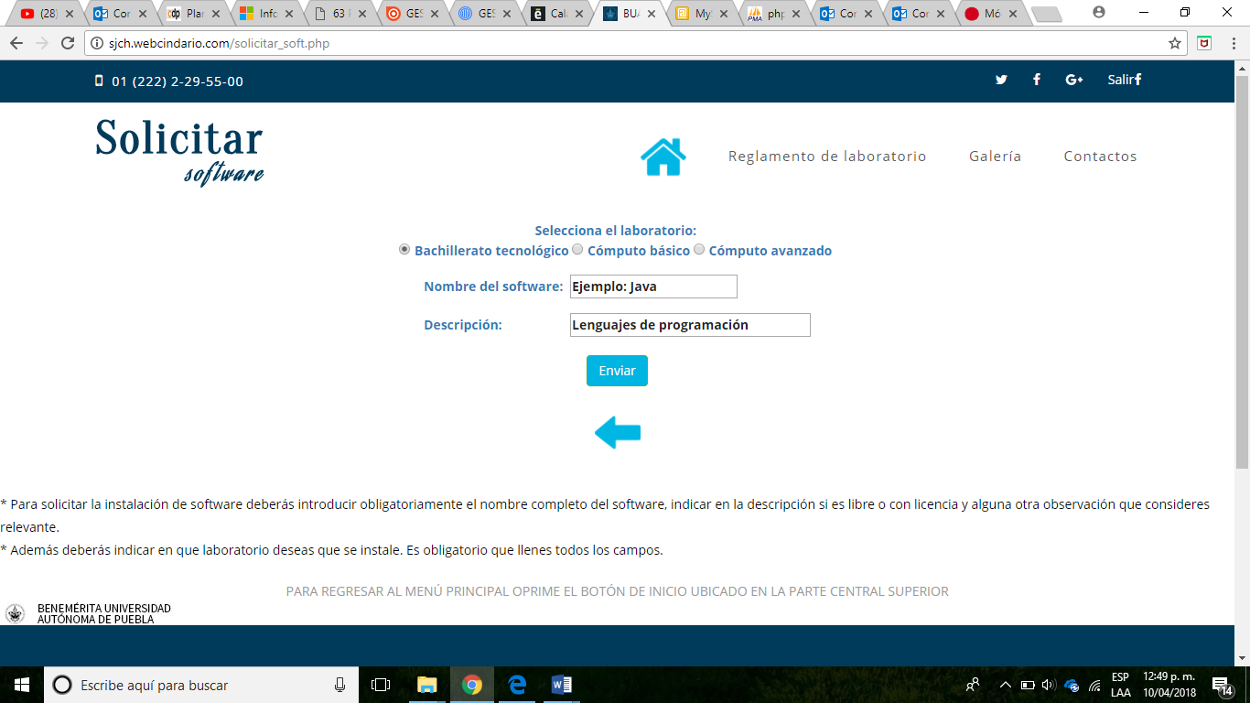

Figura 7. Registro para solicitar la instalación de software

En caso de que el docente detecte fallas en algún equipo de cómputo es responsable de enviar un reporte al administrador para que sea atendido brevemente (ver Figura 8). Además, en caso de que algún equipo de cómputo sea extraviado de laboratorio, el docente deberá enviar un reporte llenando el formulario de la Figura 9.

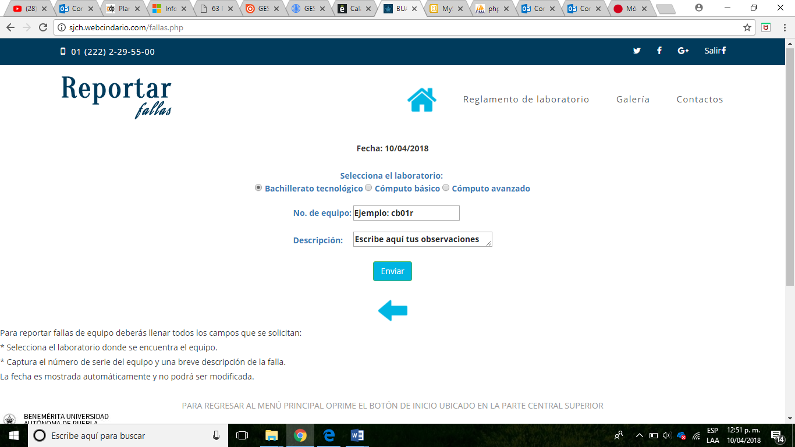

Figura 8. Reporte de fallas

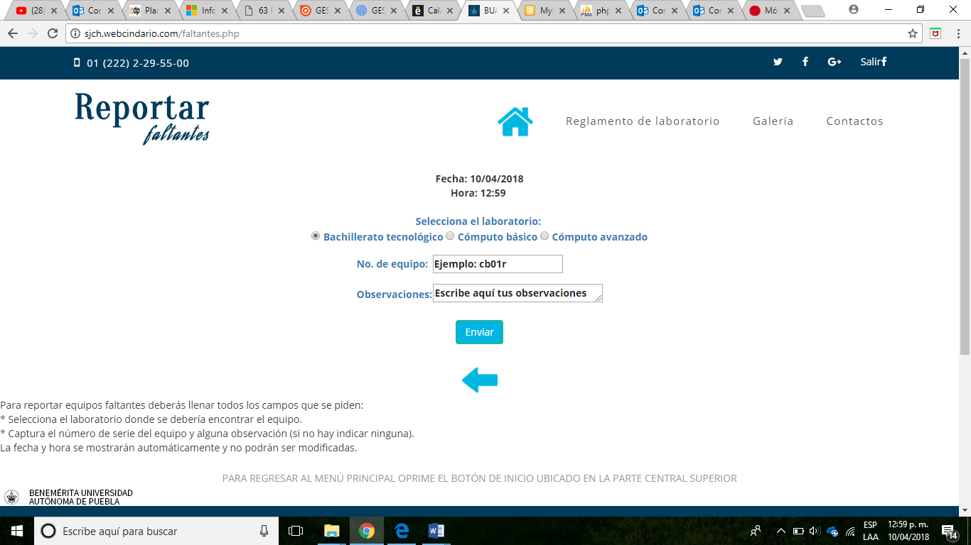

Figura 9. Reporte de equipos faltantes

Para cualquier duda o aclaración el sistema cuenta con la información de contacto para atender las necesidades de los docentes (ver Figura 10).

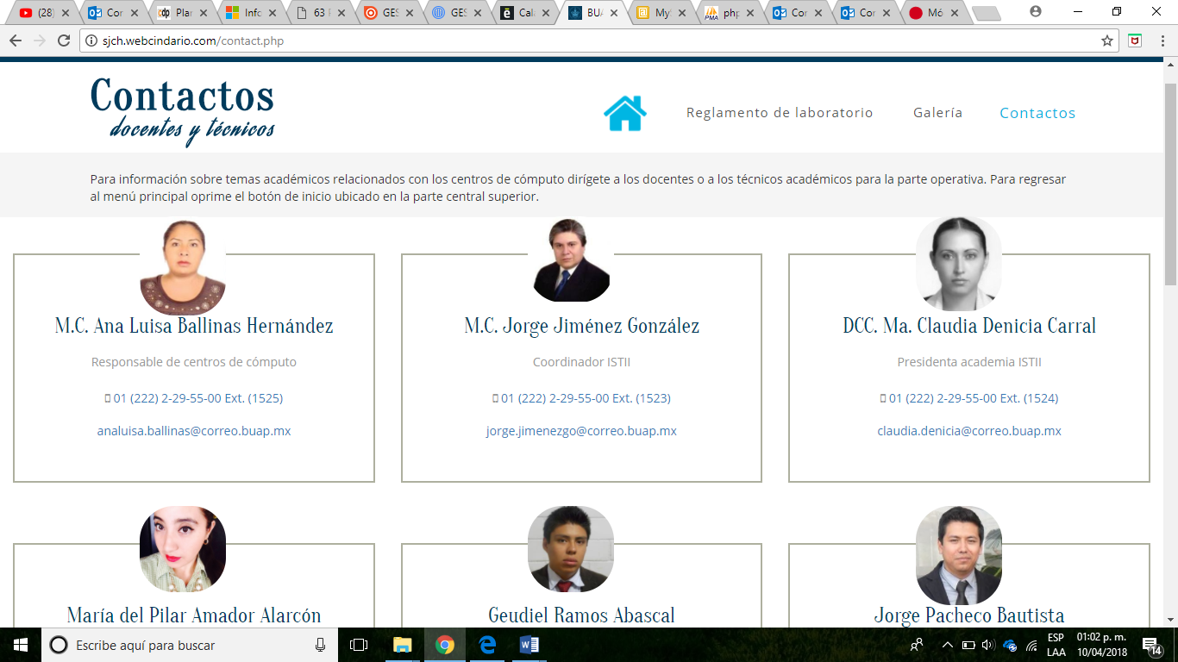

Figura 10. Datos de contacto

**Sesión de Administrador**

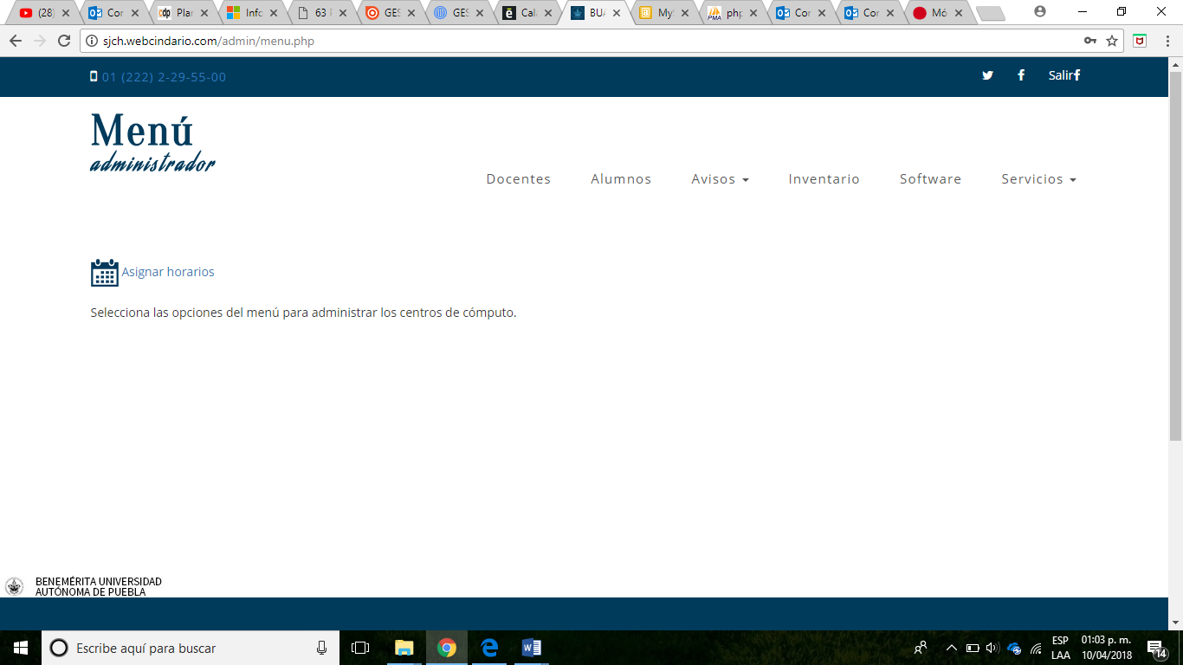

Figura 11. Menú principal del Administrador

Al iniciar sesión del administrador se muestran las opciones: docentes, alumnos, avisos, inventario, software y servicios.

La opción de Docentes nos permite consultar los datos de los docentes registrados en el sistema y también nos da la opción de registrar a nuevos docentes para que puedan ingresar al sistema. De igual forma la opción Alumnos permite buscar y registrar nuevos alumnos para que puedan utilizar los centros de cómputo en autoacceso. La opción de avisos le permite al administrador ver un listado de faltantes, fallas y del software solicitado, los cuales corresponden a los reportes que los docentes enviaron.

La opción Inventario permite consultar los equipos de cómputo de los laboratorios así como agregar nuevo equipo que forma parte de los inventarios de las salas para un control del mismo. La opción Software permite consultar el software instalado y también permite registrar el nuevo software que ha sido instalado en los laboratorios.

Finalmente la opción servicios permite llevar un control de los alumnos que ingresan al laboratorio para autoacceso indicando la carrera, matrícula, equipo a utilizar, actividad realizada, así como hora de inicio y de fin.

En conclusión en este documento se presenta evidencias del uso del Sistema de Control de Centros de Cómputo, los usuarios que pueden utilizar el sistema así como las tareas y funcionalidades de cada uno.